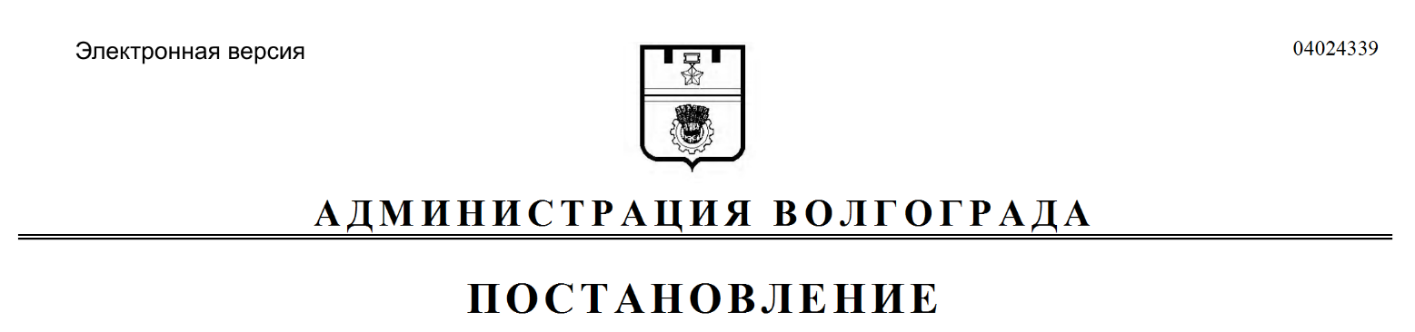
от 09.09.2019 № 1048

О внесении изменения в постановление администрации Волгограда от 04 июня 2019 г. № 618 «О присвоении наименования элементу улично-дорожной сети Волгограда»

Руководствуясь статьями 7, 39 Устава города-героя Волгограда, администрация Волгограда
ПОСТАНОВЛЯЕТ:
1. Внести в постановление администрации Волгограда от 04 июня 2019 г. № 618 «О присвоении наименования элементу улично-дорожной сети Волгограда» изменение, дополнив пункт 1 абзацем следующего содержания:
«Полное наименование: Российская Федерация, Волгоградская область, городской округ город-герой Волгоград, город Волгоград, улица им. Клементины Черчилль.».
2. Настоящее постановление вступает в силу со дня его официального опубликования.

Глава Волгограда В.В.Лихачев

